SECRETARÍA DE EDUCACIÓN SUBSECRETARÍA DE EDUCACIÓN ESTATAL DIRECCIÓN DE EDUCACIÓN SUPERIOR

|  |  |  |
| --- | --- | --- |
|  | UNIVERSIDAD DEL SURESTE |  |
|  | CLAVE: 07PSU0075W |  |
|  |  |  |

 RVOE: PSU-124/2918 VIGENCIA: A PARTIR DEL CICLO ESCOLAR 2020-2023

TESIS

**"LA IMPORTANCIA DEL JUEGO EN EL APRENDIZAJE DE LOS ALUMNOS DEL PRIMER GRADO DE PRIMARIA DE LA ESCUELA ARTÍCULO 3RO DE SAN SEBASTIÁN PAXILA."**

# PARA OBTENER EL TITULO PROFESIONAL DE:

**LICENCIADO EN CIENCIAS DE LA EDUCACIÓN**

# PRESENTADO POR:

ÁNGEL IVÁN HERNÁNDEZ ENCINO

ASESOR DE TESIS:

ALMA ROSA ALVARADO PASCACIO

COMITÁN DE DOMÍNGUEZ, CHIAPAS; ENERO DEL 2023

**Planteamiento del problema**

Lo que se pretende investigar es, en como los niños y niñas de primer grado de primaria artículo tercero de la comunidad San Sebastián Paxila aprenden jugando, porque la mayor parte de los niños que ingresan a primero de primaria tienen problemas para adoptarse en la modalidad de trabajo, es más expositivo, teórico, practico, experimental la cual les cuesta procesar ese aprendizaje, y por lo tanto es necesario ir adaptando a los niños y niñas en la modalidad de trabajo en el nivel primaria.

La mayoría de los aprendizaje de los niños es a base de los juego y como esta se puede aprovechar en el ámbito educativo enseñanza - aprendizaje, los niños de primer grado están en esa edad donde para ellos el juego es indispensable para su desarrollo.

Lo económico influye mucho en la escuela ya que esta contaba con el programa tiempo completo, la cual proporcionaba materiales didácticos, útiles escolares y desayuno para los alumnos y para el docente, computadoras e impresoras la cual facilitaba la enseñanza al docente porque podía hacer dinámicas fuera o dentro del salón de clases ya que contaba con los materiales suficientes o si no se podría comprar con el recurso que proporcionaba dicho programa.

Con la cancelación del programa, los alumnos tanto como el docente se vieron afectados por los escases de materiales didácticos y útiles, las actividades ya se limitan a los materiales que tiene la escuela, otro de los problemas de la escuela es que no cuenta con electricidad ya que se encuentra distanciada de la población.

La escuela está en una zona boscosa, marginada, su vía de acceso es una carretera de terracería en donde no circulan carros por la cual se hace una caminata de una hora para legar hasta la escuela, en cuanto la organización y comunicación de los padres de familia es muy buena, las autoridades de la comunidad tienen la disposición de apoyar en cualquier cosa que la escuela requiera.

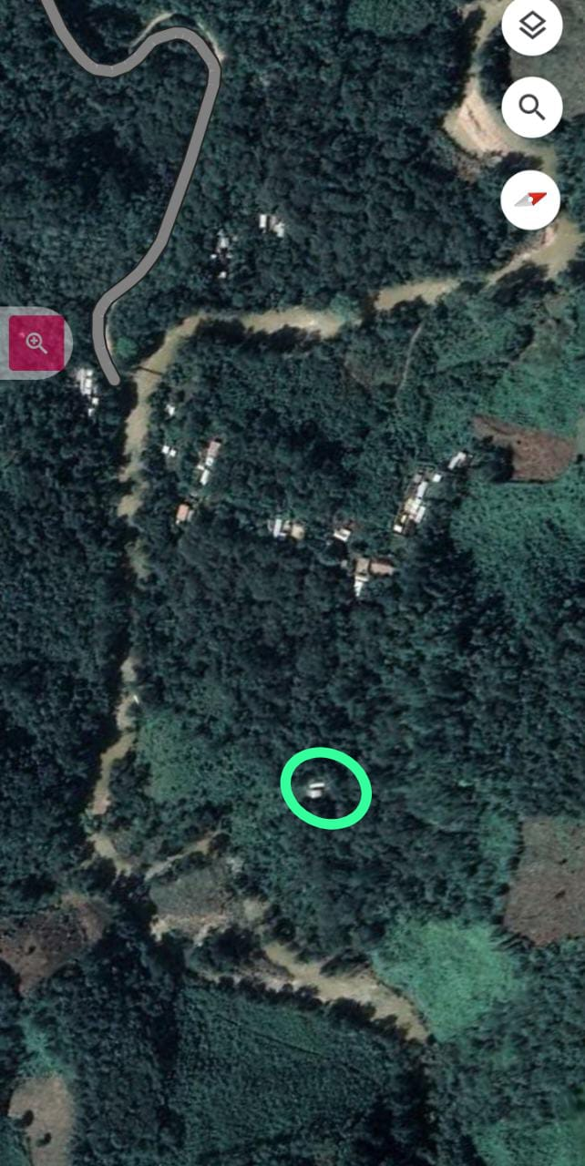

La interacción de los alumnos con otros niños de la comunidad es muy buena al ser una comunidad pequeña, los principales juegos de los niños son a las canicas, al futbol, carritos, carretas, en cuestión de tecnología no están influenciadas por que no hay mucha interacción con los pueblos y la comunidad no cuenta con internet.

Lo político juega un papel importante en la escuela porque también se beneficia de ella en cuestiones de alguna necesidad que se pretenda gestionar, los días festivos como el 30 de abril se gestiona juguetes en la presidencia para los alumnos, algunos materiales que hagan falta en la escuela pero no se hace tan frecuente.

El aprendizaje mediante juegos en la escuela primaria artículo tercero es muy poco porque no cuenta con material suficiente para ejecutarlas si no que se limita a los que haya, por ello el aprendizaje por parte de los alumnos es muy lenta porque no se puede explotar toda esa capacidad que cada alumno posee o servir como una herramienta para reforzar un tema.

Las otras escuelas que cuentan con materiales didácticos, escolares suficiente, el aprendizaje de los alumnos es un poco más rápido, la enseñanza del docente se facilita por que en cada clase puede implementar diversas estrategias, actividades, al contar con materiales de apoyo, en cabio en una escuela de pocos materiales el aprendizaje y la enseñanza es lenta, porque no se puede hacer mucho al escasear de material.

**La pregunta que guiara la investigación es:**

¿Cómo influye el juego en el aprendizaje de los niños de primer grado de primaria en la comunidad San Sebastián Paxila?

**Preguntas de investigación:**

1. ¿Qué pasaría si un niño de primero de primaria no crece jugando?
2. ¿A qué edad dejan de jugar los niños?
3. ¿Cómo es el juego de los niños de la comunidad San Sebastián Paxila y como es la de un niño de una zona urbana?
4. ¿Qué tipo de juego se puede implementar en los niños de primer grado?
5. ¿Qué pensamientos desarrollan los niños de primer grado de primaria con el juego?
6. ¿Alguna vez los papas de la escuela primaria artículo tercero han jugado con sus hijos?
7. ¿Cómo es la relación entre padre e hijo de los alumnos de primer grado de primaria?

**Hipótesis**

El juego es indispensable para el desarrollo de un niños porque es por la cual puede desarrollar la imaginación, como un medio que puede utilizar para explorar el medio que lo rodea, e indispensable para el desarrollo social, emocional y tanto de competencias motoras y cognitiva.

El niño aprende a socializar con otras personas, a expresarse con los demás a través de la creatividad, imaginación, ya sea de manera oral o corporal dependerá del desarrollo del niño y la edad que tenga, el juego ayuda a reforzar las relaciones con los papas, hermanos etc. y el juego es más que una forma de divertirse, ayuda a desarrollar destrezas y un medio importante para que los niños se liberen de los estreses.

Un niño que crezca en un ambiente sano, que se pueda desarrollar adecuadamente a través de los juegos o interacción con otras personas podrá ser en la vida adulta una persona feliz, creativa, sana, curiosa la cual pueda afrontarse con los retos de la vida, la mayoría de las experiencias y conocimientos de un niño se basa en el ensayo y error aprendiendo que es lo bueno y que no lo es.

El juego por imitación o simbólico es la más importante porque es en donde el niño adquiere la mayor parte de su conocimiento ya que todo lo que observa a su alrededor las pone en práctica, interpretando otros roles, aquí entra en juego la imaginación al recrear escenarios de lo que ve en su alrededor con cosas que puede encontrar en su entorno, que para un adulto a simple vista es insignificante pero para un niño es una infinidad de cosas y con ella puede hacer mucho como por ejemplo una roca, una botella, una rama, una hoja etc.

Se puede aprender normas sociales a través del juego del lugar en donde vive, cuando un niño juega no pieza en aprender algo si no que los aprendizajes de dan de manera inconsciente a la hora de que un niño juega crea oportunidades de aprendizaje que pueden ser aprovechadas más adelante en un momento que requiera de ese conocimiento.

El tipo de juego que se implementa en la escuela primaria de San Sebastián Paxila son formales porque estas ya están basadas por reglas la cual los niños la aprenden para ejecutar dicho juego, se da de manera intencionada por parte del profesor como un reforzador del aprendizaje o incluso como des estresante.

Los niños de primer grado de primaria de la comunidad san Sebastián paila se beneficiaran porque el docente tendrá la capacidad y conocimiento para utilizar el juego como una estrategia de aprendizaje y enseñanza, siendo un reforzador del conocimiento, tanto como un medio para quitar el sobre estrés en los niños, mejorara la capacidad para planificar, organizar, de llevarse bien con los demás niños, a regular las emociones, han igual que al desarrollo de destrezas sociales y de comunicación.

Variable independiente: juego natural.

Variable dependiente: desarrollo del niño.

**Objetivo general:**

Determinar la importancia del juego en el desarrollo de los niños para su óptimo crecimiento y desarrollo, en como el juego puede ser aprovechado por el docente en el ámbito educativo.

**Objetivo específico:**

-Usar correctamente los juegos en el ámbito educativo para el aprendizaje del niño.

-Investigar a fondo cómo influye el juego en la vida de un niño.

-Fortalecer más sobre los conocimientos lúdicos.

-Implementar juegos que se adapten al contexto del niño.

-Conocer las repercusiones del jugo en la adultez.

**Justificación**

Esta investigación servirá para conocer más a fondo sobre el desarrollo y aprendizaje de los niños mediante el juego y las etapas que la conforman, muchos docentes que trabajan en nivel básico no conocen sobre la importancia del juego en el desarrollo de los niños, por ello con esta investigación se abordaran temas que serán de suma importancia para conocer, cómo el juego puede ayudar en el ámbito educativo como un reforzador del aprendizaje, y no solo basarse en lo expositivo y teórico que para muchos niños son aburridos causando desinterés sobre un tema.

Con esta investigación se pretende aportar ideas que sean de ayuda para los docentes para implementar en clases diversas actividades que se lleven a cabo, ya que ellos serán los beneficiarios tanto como los alumnos en el proceso de enseñanza – aprendizaje.

Se pretende reducir la desinformación de los docentes sobre la importancia de llevar acabo dinámicas en ciertos momentos a la hora de impartir las clases porque lo que muchos docentes hacen es que se basan más en dejar mucha tarea en casa teniendo como consecuencia que el niño no tenga tiempo para divertirse con sus amigos, que se estrese demasiado por el exceso de tarea que al final de cuentas los papas terminan haciendo la tarea y esto hace que no aprenda el niño.

En las clases cuando no se hacen dinámicas los niños suelen estresarse, se aburren, no prestan atención pero existe una solución que es la implementación de juegos acorde al tema como un reforzador de lo visto en clases, esta no muchos la practican solo unos pocos, es importante tomar en cuenta la opinión de los niños que quieren jugar darles libertad a ciertas horas para que se diviertan como ellos se sientan a gusto.

Esta investigación ayudara en el desarrollo de ciertas capacidades en los niños como comunicativas y sociales, porque no suelen estar mucho en contacto con otras personas lo que dificulta la comunicación, además se pretende que los niños se lleven bien entre ellos reforzando la amistad, el compañerismo y la convivencia en grupo.

**Marco teórico**

**Concepto de Juego**

(ARIJA, 2021) María Montessori el juego es una actividad natural del niño que se caracteriza por ser voluntaria, creativa, agradable, motivante, espontáneamente elegida, con una finalidad e implica la resolución de retos o problemas y la adquisición de habilidades y competencias.

(Hill, 1976) Actividad u ocupación voluntaria que se realiza dentro de ciertos límites establecidos de espacio y tiempo, atendiendo a reglas libremente aceptadas, pero incondicionalmente seguidas, que tienen su objetivo en sí mismo y se acompaña de un sentido de tensión y alegría.

(Jacquin, 1996) Es una actividad espontánea y desinteresada que exige una regla libremente escogida que cumplir o un obstáculo deliberadamente que vencer. El juego tiene como función esencial procurar al niño el placer moral del triunfo que al aumentar su personalidad.

(Pugmire-Stoy, 2001) Acto que permite representar el mundo adulto, por una parte, y por la otra relacionar el mundo real con el mundo imaginario. Este acto evoluciona a partir de tres pasos: divertir, estimular la actividad e incidir en el desarrollo.

(Pérez, 2003) Un grupo de actividades a través del cual el individuo proyecta sus emociones y deseos, y a través del lenguaje (oral y simbólico) manifiesta su personalidad.

(Education, 2018) Actividad fundamental del niño, que se da de forma innata, libre y placentera, en un espacio y un tiempo determinados, y favorece el desarrollo de las capacidades motoras, cognitivas, afectivas y sociales.

(Ramírez, 2018) Actividad placentera, libre y espontánea, sin un fin determinado, pero de gran utilidad para el desarrollo del niño.

**Tipos de juegos**

(Sparks, 2019) Juego funcional: es jugar solo para disfrutar la experiencia. Los niños participan en el juego funcional cuando intercambian sonrisas con sus cuidadores, o cuando aprietan un juguete suave una y otra vez. El juego funcional de un niño pequeño puede ser el escalar una estructura de juego, o golpear dos bloques juntos para escuchar el sonido que producen. Ayuda a los pequeños a aprender sobre el mundo por medio de los sentidos, apoya el desarrollo socioemocional y fortalece las habilidades motrices.

(Sparks, 2019) Juego Constructivo: implica construir algo (armar, dibujar, elaborar, etc.) está orientado a objetivos. El comienzo del juego constructivo muestra que los pequeños están desarrollando la habilidad de planear. Este tipo de juego promueve la creatividad, la solución de problemas y le da al niño una sensación de logro.

(Sparks, 2019) Juego exploratorio: el niño examina algo de cerca para aprender más sobre él. Ayuda al niño a aprender conceptos de cognición y lenguaje tales como la forma, el tamaño, el color, la función y la ubicación espacial.

(Sparks, 2019)Juego dramático: Juego dramático surge paralelo a un cambio cognitivo grande: Entender que los objetos, las acciones o las ideas representan otros objetos, acciones o ideas. Es el principio del ser testigo de cómo la imaginación del niño pequeño cobra vida.

(Sparks, 2019) Juego simbólico: empieza cuando el niño pequeño imita algo de manera concreta: Sostener un teléfono de juguete en su oído y fingir hablar. Esto evoluciona a crear una historia: Ir de un lado al otro entre hablar en el teléfono de juguete y pasárselo al padre dándole el turno para hablar.

(Infancia, 2021) El juego funcional: estos tipos de juegos se dan en un estadio socio motor del desarrollo, es decir, los primeros dos años de vida. Consiste en repetir una acción por el mero hecho de conseguir un resultado o premio inmediato.

(Infancia, 2021) A lo largo de estos dos primeros años de vida el niño va adquiriendo habilidades muy rápidamente, cada día descubren miles de cosas nuevas.

(Infancia, 2021) Aquí desarrollan los sentidos, la coordinación de su cuerpo y la comprensión del mundo que les rodea. Gracias a algunas acciones como gatear, caminar o arrastrarse aprenden con su propio cuerpo. También aprenden las cualidades de los objetos mordiendo, golpeando o agitando cosas. Además, aprenden a sonreír, tocar a los demás o incluso a esconderse y desarrollan así las interacciones sociales.

(Infancia, 2021) El juego de reglas: las reglas está presente en el juego del niño en etapas anteriores a las operaciones concretas. Estas reglas, utilizadas también en el juego simbólico, sirven para realizar otros tipos de juegos reglados, con participación o no del adulto. El niño sabe en todo momento qué debe hacer, como por ejemplo esconderse, en el caso del escondite.

(Infancia, 2021) Existen diferencias entre los juegos con reglas en niños pequeños con los más mayores. Los más pequeños juegan por su cuenta y no tienen en consideración al equipo. El premio es algo individual y ganar solo significa reanudar el juego. En cambio, en los más mayores, el equipo se organiza para poder ganar juntos.

(Infancia, 2021) Juego de construcción: este juego aparece ya desde el primer año de vida y se realiza en el mismo tiempo que se ejecutan los demás juegos. Este juego va evolucionando al largo de los años, perfeccionándose al servicio del juego que predomina en cada etapa. Los juegos de construcciones ayudan a potenciar la creatividad y el control corporal. Además, aumenta la capacidad de concentración y la memoria visual, desarrollando capacidades de análisis y de síntesis.

(Bailey, 2006)Juego libre: En los primeros meses de la infancia, desde el nacimiento hasta alrededor de los tres meses, el niño está ocupado en el juego libre. A esta edad los niños hacen movimientos al azar sin un propósito claro, esta es la forma inicial de jugar.

(Bailey, 2006)Juego solitario: De los tres a los 18 meses, los bebés pasan gran parte de su tiempo jugando por su cuenta. Durante el juego solitario, los niños están muy concentrados en su propio juego y parecen no notar la presencia de otros niños sentados a su lado o que estén jugando cerca. Están explorando su mundo, observando, agarrando y sacudiendo objetos.

(Bailey, 2006)El juego solitario comienza en la primera infancia y es común en los niños pequeños. Esto se debe a las limitadas habilidades sociales, cognitivas y físicas de los niños pequeños. Sin embargo, es importante que todos los grupos de edad tengan tiempo para jugar por sí mismos.

(Bailey, 2006)Juego de espectador: El juego del espectador ocurre más a menudo durante los 12 a 36 meses, el niño mira a otros niños jugar y así aprende a relacionarse con los demás y a comunicarse de diferentes maneras. Aunque los niños pueden hacer preguntas a otros niños, no se esfuerzan en hacerlo, simplemente miran. Este tipo de juego por lo general comienza al año de edad, pero puede tener lugar a cualquier edad.

(Bailey, 2006)Juego paralelo: Desde la edad de 18 meses y hasta los dos años, los niños comienzan a jugar junto con otros niños sin ninguna interacción. Esto se llama juego paralelo. El juego paralelo les brinda a los niños oportunidades para hacer juegos de rol, como vestirse y representar. También ayuda a los niños a construir la idea de pertenencia “mío". Comienzan a mostrar su necesidad de estar con otros niños de su misma edad. Aunque el juego paralelo se encuentra generalmente en los niños pequeños, puede suceder en cualquier grupo de edad.

(Bailey, 2006) Juego asociativo: cuando los niños tienen alrededor de tres a cuatro años de edad, se interesan más en otros niños que en los juguetes. Empiezan a socializar. El juego asociativo ayuda a los niños pre-escolares a aprender qué hacer y qué no hacer y qué pueden conseguir junto a otros.

(Bailey, 2006)El juego asociativo enseña el arte de compartir, estimula el desarrollo del lenguaje, la capacidad de resolver problemas y la cooperación. En el juego asociativo, los grupos de niños tienen metas similares. No establecen reglas, aunque todos quieren jugar con los mismos tipos de juguetes e incluso pueden comerciar con ellos. No existe una organización formal.

(Bailey, 2006) Juego social: desde los tres años los niños empiezan a socializar con otros niños. Al interactuar con ellos en entornos de juego, aprenden reglas sociales como dar, recibir y cooperar. Los niños son capaces de compartir juguetes e ideas. Empiezan a usar el razonamiento moral para desarrollar un sentido de valores. Para estar preparados para funcionar en el mundo adulto, los niños necesitan experimentar una variedad de situaciones sociales.

(Bailey, 2006)Juego físico y motor: Cuando los niños corren, saltan y juegan a esconderse, participan en el juego físico. El juego físico ofrece una oportunidad para que los niños hagan ejercicio y desarrollen 4 su fuerza muscular. Cuando los padres juegan físicamente con sus hijos le enseñan habilidades sociales mientras disfrutan de un buen ejercicio, aprenden a tomar turnos y aceptar ganar o perder.

**Características del juego**

(Aulafacil, s.f.) Libre y voluntario: antes de nada, todo juego es una actividad libre, si el jugador fuese obligado, el juego perdería su carácter de actividad placentera.

(Aulafacil, s.f.) Improductivo: se juega por el puro y único placer de jugar. En el juego no se pretende nada, no crea bienes, ni riqueza, ni elemento nuevo alguno.

(Aulafacil, s.f.) Participativo y que implica cierto grado de comunicación entre los jugadores: en el juego destaca, ante todo, su dimensión social, participativa, comunicativa. Todo juego invita al encuentro ya la complicidad.

(Aulafacil, s.f.) Separada: circunscrita en límites de espacio y tiempo determinados y fijados de antemano. Tiene una estructura: comienza, tiene un desarrollo y un desenlace, siendo una acción que se consuma en sí misma.

(Aulafacil, s.f.) Incierta: su desarrollo no puede determinarse y su resultado no puede fijarse previamente, dejándose obligatoriamente a la iniciativa del jugador. Esta incertidumbre provoca una sensación de tensión manteniendo vivo el juego y empuja a seguir para llegar hasta el final.

(Aulafacil, s.f.) Reglamentado: sometido a unas reglas convencionales que suspenden las leyes ordinarias e instauran momentáneamente una legislación nueva, única. Cada juego tienen sus leyes propias dentro de ese mundo provisional, y esas leyes son obligatorias, si no se cumplen se acaba el juego. Estas reglas pueden venir establecidas de antemano o ser pactadas entre todos los jugadores.

(Aulafacil, s.f.) Ficticio: una de las características más importantes de la actividad lúdica es que ofrece la posibilidad de desinhibirse y de superar los límites cotidianos. El juego entra de lleno en el plano subjetivo, todo parece “como sí. y por ello tiene el encanto de lo que es verdad sin ser del todo cierto.

(Andalucia, 2011) Es la actividad propia de la infancia

(Andalucia, 2011) Se ha de considerar como una actitud, como un modo de interactuar con la realidad.

(Andalucia, 2011) La finalidad del juego es intrínseca; el niño no juega con ningún otro objetivo.

(Andalucia, 2011) Es espontáneo, no requiere motivación ni preparación.

(Andalucia, 2011) Es motivador en sí mismo, cualquier actividad convertida en juego es atractiva para el niño.

(Andalucia, 2011) Se elige libremente; los niños y niñas no se sienten obligados a jugar, pues si esto fuera así, dejarían de hacerlo. Se trata de una actividad espontánea, no condicionada por refuerzos o acontecimientos externos.

(Andalucia, 2011) En su desarrollo, hay un desenvolvimiento de todas las capacidades físicas y psíquicas. El adulto puede obtener información de la evolución de niños y niñas observando cómo juegan.

(Andalucia, 2011) Para jugar no es preciso que haya material.

(Andalucia, 2011) Es un recurso educativo que favorece el aprendizaje en sus múltiples facetas.

(Andalucia, 2011) Psicológicamente, se considera que el juego puede servir para liberar tensiones.

(Andalucia, 2011) Cambia con la edad, de forma que hay diferentes formas de juego que van apareciendo conforme el niño va evolucionando.

(Andalucia, 2011) Tiene una función compensadora de desigualdades, integradora y rehabilitadora.

**Importancia del juego**

(Finol, 2021) El juego es una actividad fundamental para el desarrollo y aprendizaje de los niños, ya que les permite potenciar su imaginación, explorar el medio ambiente en el que se desenvuelven, expresar su visión particular del mundo, manifestándola mediante su creatividad a través del lenguaje oral y corporal, y el desarrollo de habilidades socioemocionales y psicomotoras que se materializan de su relación entre pares y adultos.

Más que una oportunidad para divertirse, el juego enriquece el cerebro, el cuerpo y la vida del niño de una manera muy importante, ya que incide en su desarrollo y sano crecimiento. Jugar mejora en los niños su capacidad para planificar, organizar, relacionarse y regular sus emociones. Además, las ayudas con el lenguaje, el desarrollo de diferentes destrezas e incluso, mediante el juego, pueden sobrellevar el estrés.

(MURILLO, 2009) El juego es importante para los niños porque es su lenguaje principal, ya que estos se comunican con el mundo a través del juego, el cual tiene siempre sentido según las experiencias y las necesidades particulares de los niños. El juego es muy importante a lo largo de toda la vida, pero sobre todo en la etapa de educación infantil, ya que es un recurso educativo fundamental para la maduración.

(MURILLO, 2009) Tiene un papel muy importante en el desarrollo armonioso de la personalidad de cada niño, ya que tanto en la escuela como en el entorno familiar, los niños emplean parte de su tiempo en jugar, bien con una intencionalidad pedagógica en algunos casos o lúdica en otros, pero en todos los casos implica una maduración de la personalidad, por ello es por lo que tiene gran valor educativo.

(MURILLO, 2009) Es importante también porque es un ejercicio que realiza el niño para desarrollar diferentes capacidades tales como:

(MURILLO, 2009) Físicas: para jugar los niños y niñas se mueven, ejercitándose casi sin darse cuenta, con lo cual desarrollan su coordinación psicomotriz y la motricidad gruesa y fina, además de ser saludable para todo su cuerpo, músculos, huesos, pulmones, corazón, etc.. Por el ejercicio que realizan, además de permitirles dormir bien durante la noche.

(MURILLO, 2009) Desarrollo sensorial y mental: mediante la discriminación de formas, tamaños, colores, texturas, etc.

(MURILLO, 2009) Afectivas: al experimentar emociones como sorpresas, expectación o alegría , y también como solución de conflictos emocionales al satisfacer sus necesidades y deseos que en la vida real no podrán darse ayudándolos a enfrentar situaciones cotidianas.

(MURILLO, 2009) Creatividad e imaginación: el juego despierta y desarrolla estas características.

(MURILLO, 2009) Forma hábitos de cooperación, ya que en algunos juegos se precisa de un compañero o compañera para llevarlos a cabo. El juego hace que los bebés y los niños pequeños aprendan a conocer su cuerpo, los límites de él y su entorno.

(Anderson-McNamee, 2005) Es importante para el desarrollo y para que se unan con otros niños. Es también una oportunidad para que los padres se conecten con sus hijos. Los padres son los primeros maestros de los niños y gran parte de esa enseñanza sucede a través del juego, ya que le permite al niño a comprender las reglas de la familia y lo que se espera de él. A medida que los niños crecen, el juego les ayuda a aprender a actuar en la sociedad.

(Anderson-McNamee, 2005) El juego ocurre de manera espontánea desde que el niño es un bebé, cuando el bebé comienza a sonreír y la madre o el padre le sonríen, está jugando. El juego es dirigido por él y las recompensas vienen de sus emociones internas. El juego es un mecanismo agradable y espontáneo que le ayuda a aprender habilidades sociales y motoras y a desarrollar el pensamiento cognitivo. Por eso la madre, el padre, la familia extendida y los cuidadores deben sacar tiempo para jugar con sus niños.

(Roldán, 2016) Fortalece el intelecto, los niños que juegan libremente y que interaccionan más con otros niños, pueden potenciar su función cognitiva. Su cerebro se fortalece y desarrollan una mejor atención y memoria.

(Roldán, 2016) Ayuda a controlar los sentimientos en el juego, las cosas no salen siempre como se planean y esto puede hacer que los niños tengan una montaña rusa de sentimientos difíciles de controlar.

(Roldán, 2016) Desarrolla habilidades sociales a través del juego los niños aprenden a llevarse bien con las personas y a afrontar algunos retos sociales.

(Europea, 2021) Contribuye al desarrollo psicomotor: Durante los primeros años de vida, el juego es esencial para que los niños desarrollen sus habilidades motoras y de orientación espacial. Los juegos funcionales o de ejercicio facilitan el equilibrio y la fuerza consolidando hitos motores como la marcha, el salto y la carrera. Los juegos de manipulación, en cambio, mejoran la coordinación óculo-manual y perfeccionan la motricidad fina, la base para que más tarde los niños aprendan a escribir.

(Europea, 2021) Estimula las funciones cognitivas: Jugar para un niño y una niña es la posibilidad de recortar un trocito de mundo y manipularlo para entenderlo”, afirmó Francesco Tonucci. A través del juego el niño se va formando una imagen más precisa del mundo. Mientras los niños juegan, exploran las propiedades de los objetos y fenómenos, extrayendo información valiosa sobre su entorno. Esas experiencias lúdicas les permiten descubrir patrones y esquemas, resolver problemas y planificar sus próximos pasos, lo cual contribuye al desarrollo de su pensamiento, atención y memoria.

**El papel del adulto en el juego infantil**

(Garcia, 2015)El primer juguete que posee el niño son sus padres, pues la familia es el primer contexto natural de juego y tiene para el niño un valor extraordinario e insustituible. No podemos pensar que jugar con nuestro hijo  es una pérdida de tiempo. Todo adulto tiene capacidad para  jugar, el modo de recuperar esta capacidad es jugando y sacando “el niño” que todos llevamos dentro.

(Garcia, 2015)El juego para los niños es la forma de expresión y comunicación donde se crean vínculos afectivos, emergen emociones, se propicia la autoestima a la vez que se fomenta tener recuerdos importantes que puedan perdurar en su memoria.

(Garcia, 2015)No olvidar que el protagonista principal en el juego es el niño

(Garcia, 2015)Hacer  posible un  espacio de juego, facilitar un ambiente tranquilo, acogedor y seguro donde no haya peligro.

(Garcia, 2015)Proporcionar  el juguete o  juego apropiado a su nivel de desarrollo haciendo una elección adecuada.

(Garcia, 2015)Acompañar y compartir la actividad lúdica como tiempo de disfrute y de juego espontáneo.

(Garcia, 2015)Utilizar un lenguaje sencillo y claro pero no infantil

(Garcia, 2015)Dejar al niño que actúe de forma independiente para que vaya adquiriendo autonomía, a medida que su edad y sus capacidades lo permitan.

(Garcia, 2015)Respetar las preferencias de juego de cada niño evitando imponer un juego o actividad.

(Garcia, 2015)Facilitar el contacto con otros niños para compartir juego.

(Garcia, 2015)Ayudar a resolver los conflictos que surgen durante el juego.  Es decir, se trata de enseñar también a los pequeños a resolver los conflictos,  llegar a acuerdos, a negociar o a compartir etc.

(Garcia, 2015) Observar el comportamiento del niño en el juego para conocerlo mejor y saber que le motiva más.

**Concepto de ludologia**

(Fulleda, 2015) La Ludología es una multidisciplina emergente que investiga, crea, recrea y experimenta la esencia y significación del juego como fenómeno cultural. Aborda diferentes áreas de conocimiento humanístico y científico. Tiene un particular interés en la investigación y la enseñanza de la creatividad y de los métodos de aprendizaje más efectivos.

(Lifeder, 2019) La palabra ludología nace de la combinación de dos términos uno proveniente del latín y otro del griego. Por una parte está la palabra ludus, que significa juego en latín, y por otro está el vocablo logos que en griego quiere decir conocimiento. Se desprende o tiene que ver con la lúdica.

**Historia de la ludologia**

(Lifeder, 2019) El término ludología como tal se popularizó en 1999 gracias a la publicación de diferentes trabajos enfocados en el tema del juego. El uruguayo Gonzalo Frasca (1972), investigador y diseñador de juegos, fue uno de los personajes más importantes en permitir entender y desarrollar todo los que tiene que ver con la ludología.

(Lifeder, 2019) Antes, ya algunos autores habían hecho referencia a la ludología, pero sin tanto impacto. Por ejemplo, a principios de los 80, el profesor de psicología Mihaly Csikszentmihalyi (1934) escribió Los seres humanos importan. Algunos problemas interpretativos de la ludología comparativa. En su obra queda claro que él no es quien introduce la idea de ludología, sino que es un área que ya se ha tratado en el pasado.

(Lifeder, 2019) Existen referencias más antiguas sobre la ludología. En los años 50, Per Maigaard habló sobre la ludología en un congreso de sociología. Su idea fue que los juegos eran un parte importante de la vida de las personas y, por ende, debería ser una actividad estudiada por los sociólogos. Maigaard también se atrevió a definir el término ludología como la ciencia de los juegos y como un área de la sociología y de todas las ciencias.

(Lifeder, 2019)Fue en los 90 cuando el término ludología empezó a ser aceptado, aunque principio se analizó el juego como un medio para lograr algo y no como una actividad independiente.

(Lifeder, 2019)Los psicólogos se adentraron en la ludología para entender las conductas de los seres humanos, mientras que los sociólogos para establecer el impacto que generaba en las relaciones humanas. Luego, los pedagogos se enfocaron en cómo se podía aprovechar el juego para los procesos educativos.

## **Principales juegos a los que se dedica la ludologia**.

(Lifeder, 2019)La ludología abarca todo tipo de juegos. Casi todas las actividades que tengan que ver con la lúdica entran dentro de esta área de estudio.

(Lifeder, 2019)Actualmente, debido a la importancia y desarrollo de los videojuegos, este tipo de juegos centra casi todo el análisis de las diferentes ciencias, pero esta es solo una parte de la ludología. En realidad el estudio de los juegos abarca todo tipo de actividades, desde los deportes, los juegos de tableros, las cartas, etc.

(Lifeder, 2019)No distingue sobre el objetivo o funcionalidad de los juegos. Pueden ser educativos, históricos, de recreación, con reglas, simbólicos, etc.

**Los beneficios de los juegos lúdicos**

(Mamas, 2015) Los juegos lúdicos están relacionados con el entretenimiento, la recreación y la diversión. Son juegos y dinámicas que se realizan con el objetivo de entretener, relajar y divertir a los niños en sus momentos libres.

(Mamas, 2015) Estas actividades recreativas son muy variadas y amplias, pues abarcan diversas áreas como lo son el ejercicio físico, los juegos de mesa y destreza mental, los videojuegos, las actividades al aire libre, las manualidades y muchas más. Es un concepto muy amplio que varía según los gustos, intereses y capacidades de cada niño.

(Mamas, 2015) Además de la diversión, los juegos lúdicos se consideran un método pedagógico para formar, educar a los pequeños e impartirle conocimiento. Son una herramienta que les permite desarrollar y explotar sus capacidades, favoreciendo así su autoestima y bienestar.

(Mamas, 2015) Amplían y mejoran su expresión corporal.

(Mamas, 2015) Estimulan sus habilidades cognitivas, tales como la concentración, memoria, atención, creatividad.

(Mamas, 2015) Mejoran su agilidad mental.

(Mamas, 2015) Aumentan la circulación sanguínea, gracias a la actividad física.

(Mamas, 2015) Ayudan a que el cerebro libere endorfina y serotonina, neurotransmisores que generan bienestar.

(Mamas, 2015) Promueven la interacción y la inclusión social.

(Mamas, 2015) Mejoran habilidades motrices como el equilibrio, la flexibilidad y la coordinación.

**Marco metodológico**

**Tipo de estudio:**

La investigación que se llevara a cabo será experimental porque habrá una intervención por parte del docente en el juego y aprendizaje de los alumnos de la escuela primaria artículo tercero de primer grado grupo A

**Enfoque:**

La investigación tendrá un enfoque cualitativo por que estudiara el contexto, experiencias, emociones, comportamientos y aprendizajes que los alumnos de primer grado de primaria van adquiriendo durante la ejecución de diversos juegos en el ámbito educativo.

**Población:**

La investigación se llevara a cabo en la escuela primaria artículo tercero de la comunidad, San Sebastián Paxila, municipio de Chilón, Chiapas.

**Muestra:**

La escuela es multigrado la cual está conformada en total con 14 alumnos de primero a sexto grado, solo hay dos alumnas de primer grado grupo A, de 6 años de edad, la lengua que hablan es tzeltal, estarán trabajando con un docente de sexo masculino, con una edad de 22 años, que habla tzeltal y español.

|  |  |
| --- | --- |
| **Instrumentos** | **Descripción de cómo se utilizara** |
| Internet | Esta se ocupara para la consulta en sitios web y para descargar algunos archivos, videos, actividades, que serán de utilidad para llevar a cabo la investigación. |
| Computadora | Se utilizara para escribir y almacenar los datos que se investigara, han igual que para navegar en sitios web. |
| Lápiz y lapicero | Se utilizara para escribir los datos a recolectar. |
| Libreta | Se ocupara como un medio para las anotaciones de las observaciones que se realizara. |
| Observación | Se utilizara para la recolección de datos e información para llevar a cabo la investigación. |
| Material didáctico | Se utilizara para llevar a cabo los juegos, han igual que para el aprendizaje de los alumnos. |
| Mesa | Se utilizara como un medio de apoyo para poder escribir |
| Niños | Serán los sujetos a investigar y los que llevaran a cabo los juegos |
| **Instrumentos** | **Descripción de cómo se utilizara** |
| Celular | Se utilizara para tomar fotos hacer grabaciones de voz, videos que servirán de evidencia para la investigación. |
| Entrevista | Se emplearan preguntas relacionadas a las actividades que se llevaran a cabo. |
| Cuestionarios | Se utilizara para preguntar qué tan satisfactorio fueron los juegos. |
| Patio | Esta área se ocupara para ejecutar los juegos o actividades. |

**Recolección de datos**

La recolección de información se llevara a cabo mediante una observación directa, fuera y dentro del aula, durante clases o en el receso, la cual la recolección de la información la llevara a cabo el docente encargado del grupo, ya sea a través de la toma de fotografías, grabación de videos.

Las anotaciones serán se suma importancia para la recogida de información, han igual que la aplicación de entrevistas a los alumnos, y algunos cuestionarios para tener una amplia información e enriquecer la investigación.

**Técnica de análisis y procesamiento de la información**

Con la información obtenida se pretende reducirla a través de una síntesis, también se analizara detalladamente con el fin de comprender como se relaciona el juego con el desarrollo y aprendizaje de las alumnas de primer grado de primaria, como esta se va transformado conforme la edad, y con los datos obtenidos de la investigación también se hará un cuadro comparativo como fue el desarrollo de las dos alumnas de primer grado durante el periodo de investigación.

**Límite de tiempo y espacio**

El periodo en el que se llevara a cabo esta investigación es durante el periodo del mes de Enero – junio del 2023.

Esta investigación se realizara en la escuela primaria artículo tercero, con clave: 07EPB0309C en la comunidad de San Sebastián Paxila, municipio de Chilon, Chiapas de la zona escolar: 330, región: v norte, la escuela cuenta con solo un aula de 5 x 6 metros, y una bodega en donde se almacenan sillas, mesas, juguetes didácticos.

Cuenta con dos baños, la cual una de niños y la otra es para las niñas, se beneficia del programa la escuela es nuestra, cuenta con un patio de pasto en donde los niños pueden jugar, el alrededor de la escuela es boscosa, no hay casas a su alrededor solo hay una preescolar a lado.

La distancia de la comunidad a la escuelas es de aproximadamente 150 metros, por la cual se tiene que hacer una caminata de 6 a 8 minutos en una vereda pasando por cafetales hasta llegar a la escuela o a la comunidad, el terreno de la escuela es de 782 metros cuadrados.

el salón está hecha de concreto y techo de lámina, cuenta con electricidad, tiene agua entubada, es multigrado de primero a sexto grado, cuenta con 14 alumnos, atiende solo un docente, y para llegar a la comunidad a la carretera principal se tiene que hacer una caminata de 1 hora exacta.

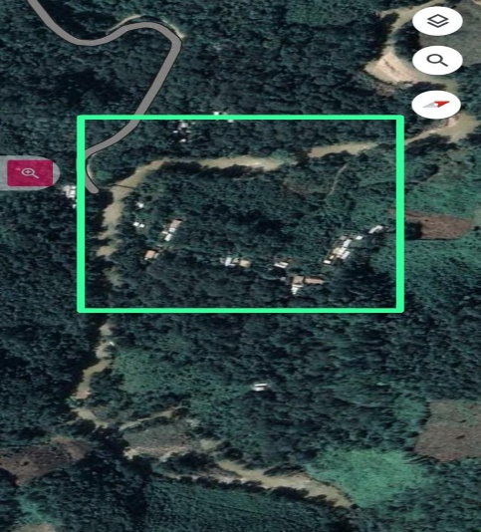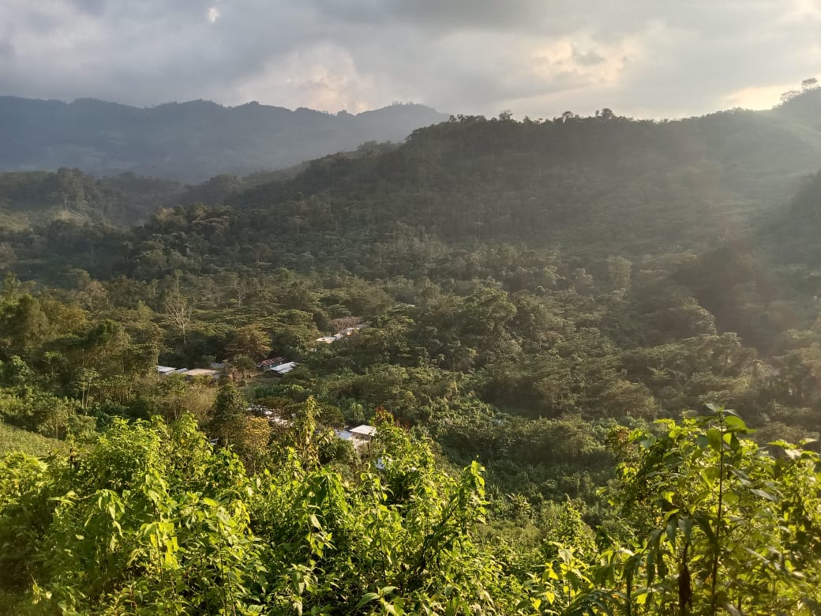

Imagen 1. Ubicación de la comunidad San Sebastián Paxila.

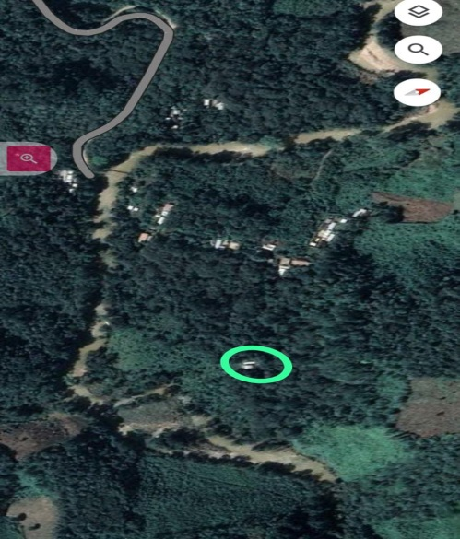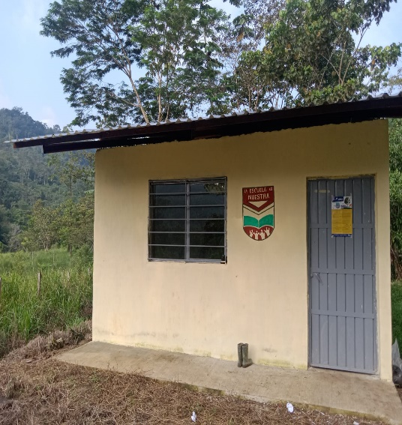

Imagen 2. Ubicación de la escuela primaria artículo tercero.

**Cronograma**

|  |  |  |  |  |  |  |  |  |  |  |  |  |  |  |  |  |  |  |  |  |  |  |  |  |  |  |  |
| --- | --- | --- | --- | --- | --- | --- | --- | --- | --- | --- | --- | --- | --- | --- | --- | --- | --- | --- | --- | --- | --- | --- | --- | --- | --- | --- | --- |
| **Mes** | **Enero** | | | | **Febrero** | | | | **Marzo** | | | | | **Abril** | | | | | **Mayo** | | | | | **Junio** | | | |
| **Semana**  **Actividades** | **1** | **2** | **3** | **4** | **5** | **6** | **7** | **8** | **9** | **10** | **11** | **12** | **13** | | **14** | **15** | **16** | **17** | | **18** | **19** | **20** | **21** | | **22** | **23** | **24** |
| **Tema** |  |  |  |  |  |  |  |  |  |  |  |  |  | |  |  |  |  | |  |  |  |  | |  |  |  |
| **Referencias** |  |  |  |  |  |  |  |  |  |  |  |  |  | |  |  |  |  | |  |  |  |  | |  |  |  |
| **Planteamiento del problema** |  |  |  |  |  |  |  |  |  |  |  |  |  | |  |  |  |  | |  |  |  |  | |  |  |  |
| **Hipótesis** |  |  |  |  |  |  |  |  |  |  |  |  |  | |  |  |  |  | |  |  |  |  | |  |  |  |
| **Justificación** |  |  |  |  |  |  |  |  |  |  |  |  |  | |  |  |  |  | |  |  |  |  | |  |  |  |
| **Objetivos** |  |  |  |  |  |  |  |  |  |  |  |  |  | |  |  |  |  | |  |  |  |  | |  |  |  |
| **Marco teórico** |  |  |  |  |  |  |  |  |  |  |  |  |  | |  |  |  |  | |  |  |  |  | |  |  |  |
| **Protocolo** |  |  |  |  |  |  |  |  |  |  |  |  |  | |  |  |  |  | |  |  |  |  | |  |  |  |
| **Fuentes** |  |  |  |  |  |  |  |  |  |  |  |  |  | |  |  |  |  | |  |  |  |  | |  |  |  |
| **Experimentación/ Trabajo de campo** |  |  |  |  |  |  |  |  |  |  |  |  |  | |  |  |  |  | |  |  |  |  | |  |  |  |
| **Capítulo 1** |  |  |  |  |  |  |  |  |  |  |  |  |  | |  |  |  |  | |  |  |  |  | |  |  |  |
| **Capítulos** |  |  |  |  |  |  |  |  |  |  |  |  |  | |  |  |  |  | |  |  |  |  | |  |  |  |
| **Análisis de datos** |  |  |  |  |  |  |  |  |  |  |  |  |  | |  |  |  |  | |  |  |  |  | |  |  |  |
| **Resultados** |  |  |  |  |  |  |  |  |  |  |  |  |  | |  |  |  |  | |  |  |  |  | |  |  |  |
| **Conclusiones** |  |  |  |  |  |  |  |  |  |  |  |  |  | |  |  |  |  | |  |  |  |  | |  |  |  |
| **Introducción** |  |  |  |  |  |  |  |  |  |  |  |  |  | |  |  |  |  | |  |  |  |  | |  |  |  |
| **Agradecimiento** |  |  |  |  |  |  |  |  |  |  |  |  |  | |  |  |  |  | |  |  |  |  | |  |  |  |

Bibliografía

**Libros**

Andalucia. (2011). *El juego en la etapa infantil.* Obtenido de https://www.feandalucia.ccoo.es/docu/p5sd8764.pdf

Anderson-McNamee, J. K. (2005). *La Importancia del juego en el desarrollo de la.* Obtenido de <https://maguared.gov.co/wp-content/uploads/2017/06/La-importancia-del-juego.pdf>

ARIJA, N. A. (2021). *EL JUEGO COMO RECURSO EDUCATIVO: TEORÍAS Y AUTORES DE RENOVACIÓN PEDAGÓGICA.* Obtenido de https://uvadoc.uva.es/bitstream/handle/10324/51451/TFG-L3005.pdf?sequence=1#:~:text=Adem%C3%A1s%2C%20se%20ha%20investigado%20acerca,clasificaci%C3%B3n%20del%20juego%20que%20establecen.pdf

Education, M. (2018). *EL Juego.* Obtenido de https://www.macmillaneducation.es/wp-

content/uploads/2018/10/juego_infantil_libroalumno_unidad1muestra.pdf

Hill. (1976). *Temas para educacion.* Obtenido de https://www.feandalucia.ccoo.es/docu/p5sd6955.pdf

Jacquin, G. (1996). *Temas para educacion.* Obtenido de <https://www.feandalucia.ccoo.es/docu/p5sd6955.pdf>

MURILLO, M. I. (2009). *EL JUEGO COMO HERRAMIENTA DE APRENDIZAJE”.* Obtenido de <https://archivos.csif.es/archivos/andalucia/ensenanza/revistas/csicsif/revista/pdf/Numero_16/MARIA%20ISABEL_BENITEZ_1.pdf>

Pérez, G. y. (2003). *Todo sobre educacion.* Obtenido de <https://www.feandalucia.ccoo.es/docu/p5sd6955.pdf>

Pugmire-Stoy. (2001). *Todo para educacion.* Obtenido de <https://www.feandalucia.ccoo.es/docu/p5sd6955.pdf>

Ramírez, J. F. (2018). *El juego infantil y su importrancia en el desarrollo.* Obtenido de http://educacioninicial.mx/wp-content/uploads/2018/04/El-Juego-Infantil-y-su-Importancia-en-el-Desarrollo.pdf

**Sitios web**

Andalucia. (2011). *El juego en la etapa infantil.* Obtenido de https://www.feandalucia.ccoo.es/docu/p5sd8764.pdf

Anderson-McNamee, J. K. (2005). *La Importancia del juego en el desarrollo de la.* Obtenido de https://maguared.gov.co/wp-content/uploads/2017/06/La-importancia-del-juego.pdf

ARIJA, N. A. (2021). *EL JUEGO COMO RECURSO EDUCATIVO: TEORÍAS Y AUTORES DE RENOVACIÓN PEDAGÓGICA.* Obtenido de https://uvadoc.uva.es/bitstream/handle/10324/51451/TFG-L3005.pdf?sequence=1#:~:text=Adem%C3%A1s%2C%20se%20ha%20investigado%20acerca,clasificaci%C3%B3n%20del%20juego%20que%20establecen.

Aulafacil. (s.f.). *Aulafacil*. Obtenido de Características del juego: https://www.aulafacil.com/cursos/pedagogia/juegos-y-grandes-juegos-para-el-tiempo-libre-herramientas-para-la-animacion/caracteristicas-del-juego-l41361

Bailey, S. J. (2006). *Tipos de juegos.* Obtenido de https://maguared.gov.co/wp-content/uploads/2017/06/La-importancia-del-juego.pdf

Education, M. (2018). *EL Juego.* Obtenido de https://www.macmillaneducation.es/wp-content/uploads/2018/10/juego_infantil_libroalumno_unidad1muestra.pdf

Europea, U. (11 de 06 de 2021). *Universidad Europea* . Obtenido de La importancia del juego en educación infantil: https://universidadeuropea.com/blog/juego-educacion-infantil/

Finol, A. E. (30 de 06 de 2021). *Universidad Espiritu Santo*. Obtenido de La importancia del juego para mejorar el desarrollo de nuestros niños: https://uees.edu.ec/la-importancia-del-juego-para-mejorar-el-desarrollo-de-nuestros-ninos/#:~:text=El%20juego%20es%20una%20actividad,y%20corporal%2C%20y%20el%20desarrollo

Fulleda, P. (05 de 05 de 2015). *Qué es la Ludología*. Obtenido de Qué es la Ludología: https://ludologia-bcn.blogspot.com/2015/05/que-es-la-ludologia.html

Garcia, P. E. (21 de 04 de 2015). *Red cenit*. Obtenido de El papel del adulto en el juego infantil: https://www.redcenit.com/el-papel-del-adulto-en-el-juego-infantil/#:~:text=Ayudar%20a%20resolver%20los%20conflictos,saber%20que%20le%20motiva%20m%C3%A1s.

Hill. (1976). *Temas para educacion.* Obtenido de https://www.feandalucia.ccoo.es/docu/p5sd6955.pdf

Infancia, G. y. (22 de 12 de 2021). *Instituto Europeo de educacion* . Obtenido de Tipos de juegos, funadamentales para el desarrollo infantil : https://ieeducacion.com/tipos-de-juegos/

Jacquin, G. (1996). *Temas para educacion.* Obtenido de https://www.feandalucia.ccoo.es/docu/p5sd6955.pdf

Lifeder. (08 de 10 de 2019). *lifeder* . Obtenido de Ludología: historia, principales juegos, objetivos: https://www.lifeder.com/ludologia/

Mamas, S. (2015). *Somos Mamas*. Obtenido de Juegos lúdicos para niños y sus beneficios en la infancia: https://www.somosmamas.com.ar/para-chicos/juegos-ludicos-para-ninos/

MURILLO, M. I. (2009). *EL JUEGO COMO HERRAMIENTA DE APRENDIZAJE”.* Obtenido de https://archivos.csif.es/archivos/andalucia/ensenanza/revistas/csicsif/revista/pdf/Numero_16/MARIA%20ISABEL_BENITEZ_1.pdf

Pérez, G. y. (2003). *Todo sobre educacion.* Obtenido de https://www.feandalucia.ccoo.es/docu/p5sd6955.pdf

Pugmire-Stoy. (2001). *Todo para educacion.* Obtenido de https://www.feandalucia.ccoo.es/docu/p5sd6955.pdf

Ramírez, J. F. (2018). *El juego infantil y su importrancia en el desarrollo.* Obtenido de http://educacioninicial.mx/wp-content/uploads/2018/04/El-Juego-Infantil-y-su-Importancia-en-el-Desarrollo.pdf

Roldán, J. (15 de 04 de 2016). *Etapa infantil* . Obtenido de Por qué es tan importante el juego en los niños: https://www.etapainfantil.com/importante-juego-ninos

Sparks, B. (31 de 07 de 2019). *babysparks*. Obtenido de 4 tipos de juego: https://babysparks.com/es/2019/07/31/4-types-of-play-how-is-your-child-playing-today/